Temat: Ćwiczenia w skracaniu i rozszerzaniu ułamków.

PAMIĘTAJ !!!!!

Skracanie ułamków polega na dzieleniu licznika i mianownika przez tę samą liczbę (różną od zera). W wyniku skracania doprowadzamy ułamek do prostszej postaci.

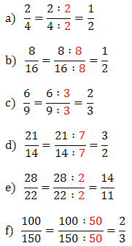

Rozszerzanie ułamków polaga na pomnożeniu jego licznika i mianownika przez liczbę różną od zera.

ZADANIA DO ZROBIENIA:

